Отчёт по лабораторной работе №13

дисциплина: Операционные системы

Латаева Гюзелия Андреевна

Содержание

# 1 Цель работы

Изучить основы программирования в оболочке ОС UNIX. Научиться писать более сложные командные файлы с использованием логических управляющих конструкций и циклов.

# 2 Задание

1. Написать командный файл, реализующий упрощённый механизм семафоров. Командный файл должен в течение некоторого времени t1 дожидаться освобождения ресурса, выдавая об этом сообщение, а дождавшись его освобождения, использовать его в течение некоторого времени t2<>t1, также выдавая информацию о том, что ресурс используется соответствующим командным файлом (процессом). Запустить командный файл в одном виртуальном терминале в фоновом режиме, перенаправив его вывод в другой (> /dev/tty#, где # — номер терминала куда перенаправляется вывод), в котором также запущен этот файл, но не фоновом, а в привилегированном режиме. Доработать программу так, чтобы имелась возможность взаимодействия трёх и более процессов.
2. Реализовать команду man с помощью командного файла. Изучите содержимое каталога /usr/share/man/man1. В нем находятся архивы текстовых файлов, содержащих справку по большинству установленных в системе программ и команд. Каждый архив можно открыть командой less сразу же просмотрев содержимое справки. Командный файл должен получать в виде аргумента командной строки название команды и в виде результата выдавать справку об этой команде или сообщение об отсутствии справки, если соответствующего файла нет в каталоге man1.
3. Используя встроенную переменную $RANDOM, напишите командный файл, генерирующий случайную последовательность букв латинского алфавита.

# 3 Выполнение лабораторной работы

**Задание 1.**

1. Создала файл sem.sh и устанавливаю ему права на выполнение.
2. Написала командный файл реализующий упрощённый механизм семафоров:(рис. ??)

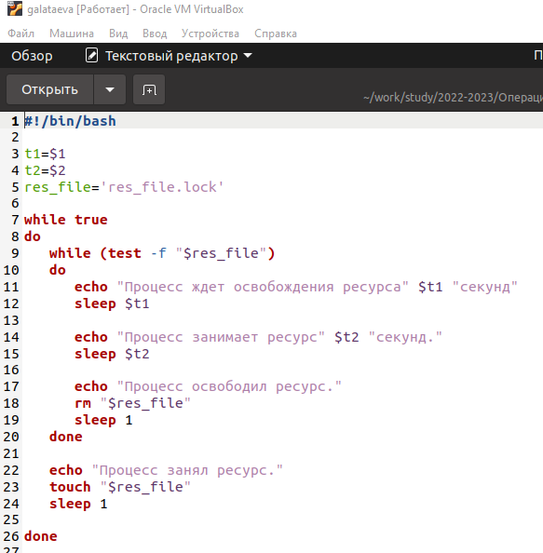

Рисунок 1

1. Результат после выполнения: (рис. ??), (рис. ??)

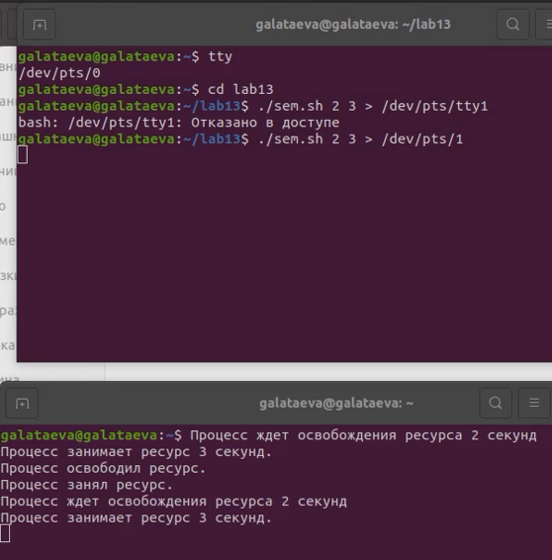

Рисунок 2

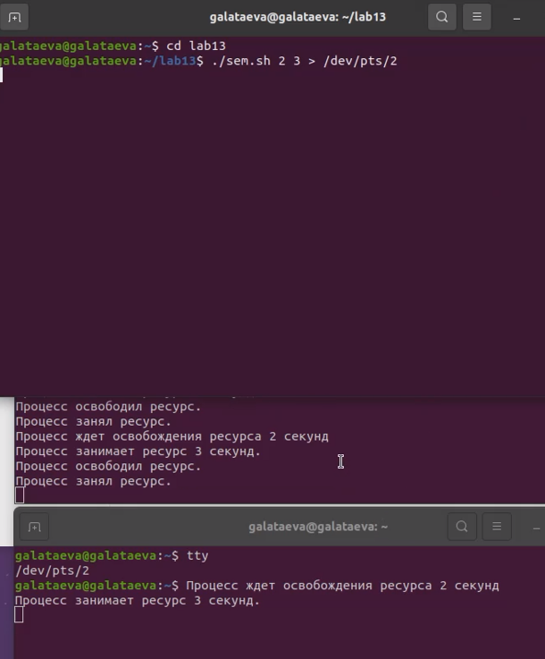

Рисунок 3

**Задание 2.**

1. Создала файл new_man.sh и устанавливаю ему права на выполнение.
2. Написала командный файл, реализующий команду man. Командный файл должен получать в виде аргумента командной строки название команды и в виде результата выдавать справку об этой команде: (рис. ??)

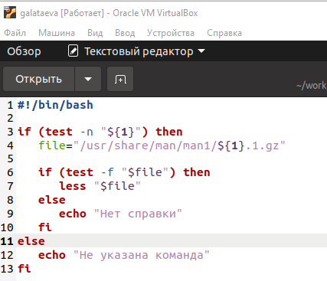

Рисунок 4

1. Выполнила скрипт и получила результат: (рис. ??):

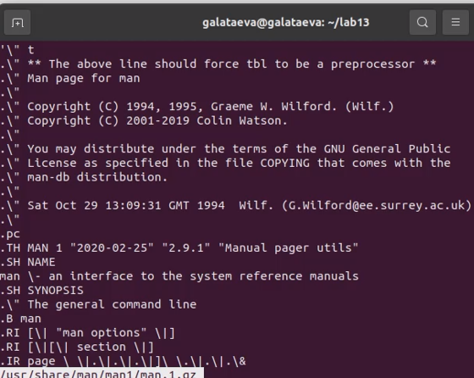

Рисунок 5

**Задание 3.**

1. Создала файл rand.sh и устанавливаю ему права на выполнение.
2. Написала командный файл, генерирующий случайную последовательность букв латинского алфавита (рис. ??):

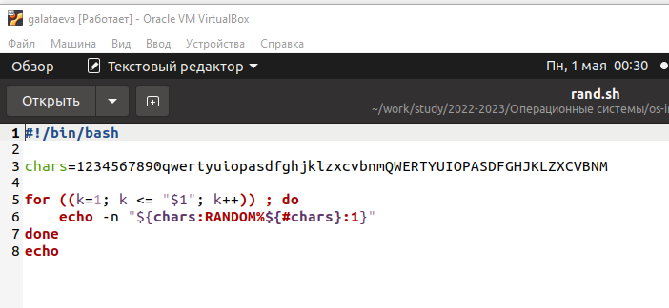

Рисунок 6

1. Выполнила скрипт и получила результат: (рис. ??):

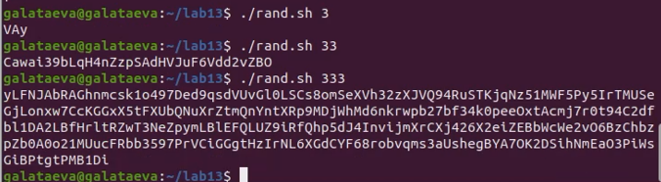

Рисунок 7

# 4 Выводы

Я изучила основы программирования в оболочке ОС UNIX и научилась писать более сложные командные файлы с использованием логических управляющих конструкций и циклов.

# 5 Контрольные вопросы

1. Найдите синтаксическую ошибку в следующей строке: while [ $ 1 != “exit”]

Вместо квадратных скобок [ ] нужно использовать круглые скобки (( )).

1. Как объединить (конкатенация) несколько строк в одну?

Использовать оператор +=.

1. Найдите информацию об утилите seq. Какими иными способами можно реализовать её функционал при программировании на bash?

Seq генерирует последовательность чисел. Может использоваться для создания циклов и других задач, которые требуют генерации последовательностей чисел.

1. Какой результат даст вычисление выражения $((10/3))?

Целое число 3.

1. Укажите кратко основные отличия командной оболочки zsh от bash.

Отличия:

* Автодополнение (completion) в zsh работает более интеллектуально, подсказывая аргументы команд, опции и параметры на основе контекста ввода.
* Встроенная поддержка для расширенной истории команд, которая позволяет повторять и редактировать команды из истории более эффективно, чем в bash.
* Мощная система управления заданиями, которая позволяет управлять заданиями более гибко, чем в bash.
* Встроенная поддержка сжатия (компрессии) и декомпрессии файлов.
* Синтаксис именования переменных и замены подстановок в zsh более гибкий и мощный, чем в bash.
* Zsh поддерживает концепцию «фреймов», которые могут быть использованы для создания виртуальных окружений и управления локальными настройками командной оболочки.
* Zsh имеет множество встроенных функций, которые упрощают работу с файлами и строками.
* Bash является более широко используемой командной оболочкой и, следовательно, имеет более обширную документацию и большее количество пользовательских скриптов и плагинов.

1. Проверьте, верен ли синтаксис данной конструкции for ((a=1; a <= LIMIT; a++))

Все корректно, если переменная LIMIT заранее определена. Если LIMIT не определена, будет ошибка.

1. Сравните язык bash с какими-либо языками программирования. Какие преимущества у bash по сравнению с ними? Какие недостатки?

Bash является языком командной строки, который используется для автоматизации и автоматизации выполнения задач в операционной системе Linux. В отличие от некоторых языков программирования, таких как C++ или Java, Bash имеет более простой синтаксис и специализ

# Список литературы

1. ya.ru